Contos de Fadas: uma conexão entre Literatura e Matemática nas séries iniciais

Marina Alves da Cruz Damião, Carlos Adriano Martins e Vivilí Maria Silva Gomes
Centro de Ciências Humanas, Universidade do Grande ABC
Av. Industrial, 3330, 09080-511 Bairro Campestre, Santo André, SP
Tel. (0XX11) 4991-9800 email: sanvimax@bol.com.br

RESUMO

Este trabalho é o relato de experiência didático-pedagógica conectando o conto de fadas Cinderela com algumas atividades relacionadas a conteúdos matemáticos. O público-alvo foi uma turma de 37 alunos de 4ª série de uma escola pública municipal localizada no município de São Paulo, cuja professora é uma das autoras deste relato. O envolvimento das crianças com as situações-problema propostas foi o ponto alto da experiência que, além de relacionarem o conto com a Matemática, permitiram o manuseio de material de mídia, como jornais e revistas, com preços de objetos de vestuário associados ao seu cotidiano. Os resultados despertaram na escola o interesse de outras professoras e da direção mostrando a viabilidade da experiência que estimulou nas crianças o senso crítico, a autonomia e a socialização do conhecimento, bem como um aprendizado matemático vinculado à sua realidade.

- INTRODUÇÃO
O relato aqui apresentado é parte do trabalho de conclusão de curso efetuado por um grupo de alunas do último semestre do Curso de Pedagogia da Universidade do Grande ABC - UniABC, no 2º semestre de 2003, sendo uma delas a primeira autora deste artigo e a professora da turma com a qual foi realizada a experiência. Seguindo as orientações dos Parâmetros Curriculares Nacionais (Brasil, 2000) e sugestões de Smole e outros (2001) foi proposta uma atividade que relacionasse a Literatura Infantil, no caso, um conto de fadas, com conteúdos de Matemática. De acordo com Machado:
É certo que a Matemática apresenta dificuldades específicas, assim como qualquer outro assunto. Tais dificuldades, no entanto, não parecem suficientes para justificar tanta nitidez na diferenciação das pessoas no que se refere à postura diante da Língua Materna e tão discriminadoras no caso da Matemática. A julgar pelas raízes, as disciplinas em questão deveriam apresentar muito menos dissonância do que as costumeiras, em questão de ensino.(2001, p.17)

- METODOLOGIA
A experiência ocorreu no ano de 2003 com uma turma de alunos de 4ª série da professora Marina em uma escola pública municipal localizada no Jardim Sapopemba na cidade de São Paulo. A escola foi inaugurada em 1971, e é composta por 24 salas de aula das quais quatro de 1ª a 4ª série do Ensino Fundamental. A turma contava com 37 alunos, a maioria entre 10 e 11 anos de idade, sendo um aluno com necessidade especial de 16 anos e já alfabetizado. O número de meninas somava 20 e de meninos 17. No dia da realização da atividade, três não compareceram. A professora Marina trabalha há quatro anos na escola, fazendo rodízio entre 3ª e 4ª série, com outra professora, já há 17 anos no magistério público. O projeto para a realização da experiência foi proposto à escola e aceito e o objetivo era estimular a criatividade dos alunos, seu senso crítico, sua autonomia e socialização através de uma atividade interdisciplinar.
Primeiramente, foi solicitado aos alunos que trouxessem folhetos de propaganda, revistas ou jornais que mostrassem objetos de vestuário, em geral, como roupas, sapatos, bijuterias, etc, de preferência com preços, para o dia da realização da atividade. Nesse dia, o material trazido foi recolhido e juntado ao que as professoras também trouxeram, a sala foi organizada de forma a serem formadas duplas e, em seguida, a professora Marina expôs aos alunos o que seria feito, conforme a seqüência a seguir.
O material trazido foi distribuído para as diversas duplas, juntando de preferência um menino e uma menina, e foi solicitado que o deixassem reservado embaixo da carteira. Antes, porém, um tempo foi dado para que os alunos manipulassem o material e explorassem seu instrumento de trabalho.
A história escolhida foi a de domínio de muitas crianças: o conto de fadas Cinderela. Tal conto sempre chamou a atenção da professora desde menina o que lhe conferiu mais facilidade na criação das situações-problema.
Iniciada a narração abriu-se espaço para intervenções e manifestações dos alunos procurando-se incorporá-las o mais possível à narrativa. Ao término da narração foram propostas aos alunos algumas situações-problema que contextualizassem as passagens da história e onde a Matemática estivesse presente e que se relacionasse ao cotidiano do aluno.
Foram propostas várias situações-problema. A primeira envolveu a preparação da Cinderela para o baile em um salão de beleza onde três tipos de salão eram fornecidos aos alunos incluindo seus diversos serviços que deveriam ser escolhidos pelas duplas com os respectivos preços, achando o total da despesa a ser paga pela fada madrinha da Cinderela. Na segunda e terceira, deveriam se colocar no lugar da Cinderela e do Príncipe e escolher no material trazido as diversas peças de vestuário e acessórios a serem utilizados no baile, colocando os respectivos preços em cada um. Os alunos poderiam escolher em lugar de quem gostariam de se imaginar. Na quarta, os alunos deveriam escolher os sapatos da Cinderela e atribuir-lhe um valor, o que alguns já poderiam ter feito na situação anterior. Na quinta, foi considerada a possibilidade de Cinderela utilizar todos os serviços fornecidos pelos salões. Neste caso, os alunos deveriam fazer a conta dos gastos para cada salão e verificar em qual salão gastaria mais. Feitas as contas, colocariam esses valores num gráfico de colunas – que já havia sido trabalhado com as crianças, anteriormente - para comparar o preço total em cada salão. Na sexta, os gastos totais com vestuário feitos por Cinderela e o Príncipe deveriam ser representados em um gráfico. No que segue explicitam-se as situações na forma em que foram colocadas para as crianças. Resumindo:
Situação-Problema 1: Para lavar, hidratar , escovar os cabelos, fazer um penteado, o pé e a mão, quanto gastaria Cinderela? Escolha um salão de beleza dos três propostos e faça as contas.
Situação-Problema 2: A Cinderela do conto de fadas vestia-se com deslumbrante vestido cheio de tecidos e fitas. Imagine que você irá ao baile. Escolha nos folhetos as roupas que irá vestir como: “lingerie”, calças, saias, blusas, vestidos, sapatos, bijuterias. Recorte com o preço e calcule quanto você gastaria.
Situação-Problema 3: Além de Cinderela, todos no baile estavam bem vestidos, principalmente o Príncipe. Escolha uma roupa nos folhetos, imaginando que você seja o Príncipe que acompanhará a Cinderela ao baile. Faça as contas de quanto gastaria.
Situação-Problema 4: O Príncipe estava à procura da dona do sapatinho de cristal. Escolha nos folhetos qual sapato ou sandália você gostaria de usar no baile e coloque o valor.
Situação-Problema 5: Faça as contas para saber o total de gastos em cada um dos salões que Cinderela poderia escolher e coloque num gráfico. Em qual gastaria mais e em qual gastaria menos?
Situação-problema 6: Nas compras, Cinderela e o Príncipe gastariam um valor cada. Represente, em um gráfico, esses gastos. Quem gastou mais?
A atividade foi feita em duas aulas. Na primeira aula, foram resolvidas as três situações iniciais. Na segunda aula, foram consideradas as restantes. Após, foi aberto um espaço para discussão conjunta dos alunos. Os resultados são apresentados no próximo item.
- RESULTADOS E DISCUSSÃO
Na distribuição dos folhetos, muitos trazidos pelos próprios alunos, estes já demonstraram interesse na sua manipulação. Alguns folhetos apresentavam amostras de perfumes, muito comuns em revistas femininas, que eram passados no pulso pelos alunos. Estavam, assim, explorando e reconhecendo o seu material de trabalho. Como já conheciam a história, faziam intervenções durante a narração do conto. É hábito da professora Marina contar histórias variadas para os alunos, portanto, já estão acostumados a esse tipo de atividade. O que não era costume era a inter-relação com a Matemática, fato novo para eles, por isso na coleta de material foi colocado que fariam uma atividade diferente preparando-os para isso.
Mesmo assim, os alunos mostraram-se ansiosos e mais agitados que de costume. Houve a preocupação em escolherem os objetos mais bonitos e também de procurarem preços que valessem à pena. Estavam atentos em encontrar no seu material os objetos necessários ao vestuário da Cinderela e do Príncipe. Para isso, foi estimulada a troca de materiais entre as duplas, o que provocou maior interação entre os alunos.
Depois da seleção e recorte do material, esses foram colados em folha de papel sulfite e partiram para a etapa de contas. Alguns alunos tiveram muitas parcelas na conta o que tornaram-nas um pouco difíceis com relação à obtenção do total gasto. A organização das parcelas de acordo com o seu valor posicional e a localização da vírgula, foram outras dificuldades observadas, pois trabalhavam com valores em reais e, portanto, com os decimais até segunda casa. Nesses casos, a professora intervinha relembrando algumas estratégias já antes trabalhadas com os alunos, orientando-os a desmenbrarem as contas ou a usarem a multiplicação para facilitar os cálculos.
A Figura 1 mostra os valores dos serviços fornecidos pela professora para os três salões de beleza hipotéticos e registrados pela dupla de alunas Jéssica e Eloise. As alunas escolheram o salão Center e o resultado para o total de gastos da Cinderela (situação-problema 1) é apresentado na Figura 2. As alunas justificam a escolha por ser mais barato o fornecimento dos serviços no salão.
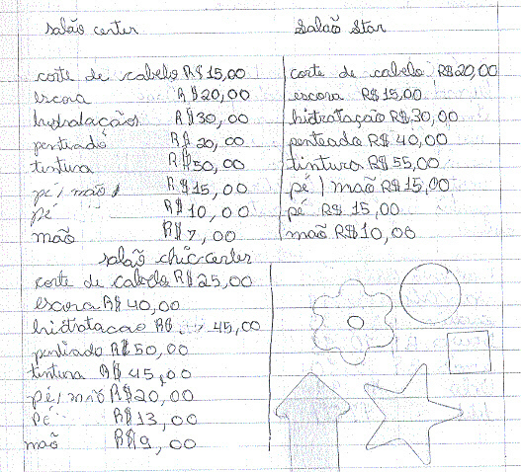
Figura 1 – Opções de salão de beleza dadas aos alunos e
registradas pelas alunas Jéssica e Eloise
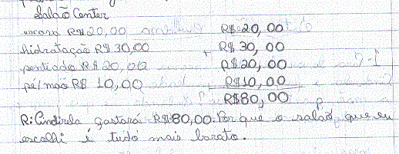

Figura 2 – Registro e total de gastos a serem feitos por
Cinderela no salão escolhido pelas alunas Jéssica e Eloise

As Figuras 3 e 4 mostram as escolhas de vestuário feitas pela dupla de alunos Liliane e Gabriel, para a Cinderela e o Príncipe, respectivamente, com o resultado da soma de Gabriel na Figura 4 (situação-problema 2 e 3). Com a seleção, os alunos entraram em contato com os valores de mercado das roupas, seus desejos em relação à vestuário e, ao calcular o total de gastos, a avaliação do seu custo final.

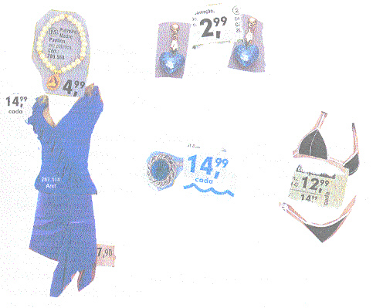
Figura 3 – Vestuário de Cinderela para o baile e escolhido
pela aluna Liliane
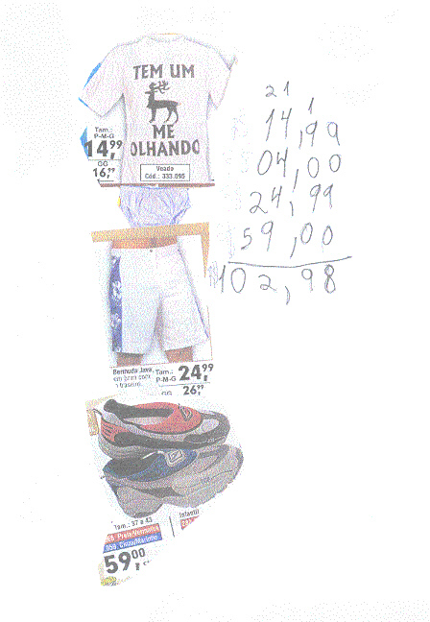
Figura 4 – Vestuário do Príncipe para o baile escolhido
pelo aluno Gabriel

A solução dada para a situação-problema 4 pela dupla de alunos Camila e Israel está na Figura 5. A dupla escolheu os sapatos com os respectivos preços, reproduzindo o preço de cada um.

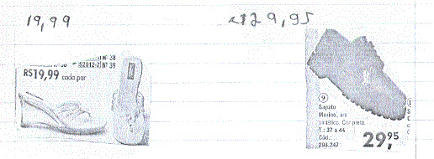
Figura 5 – Escolha de sapatos para o baile feita pelos alunos
Camila e Israel

A dupla Caroline e Jacsuel deu a solução gráfica para as situações–problema 5 e 6 e mostrada na Figura 6.
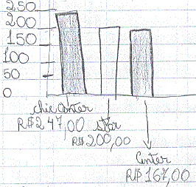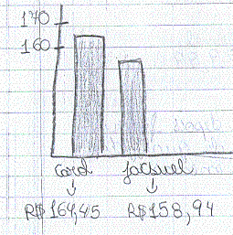
(a) (b)
Figura 6 – Resposta gráfica para o (a) gasto efetuado em cada salão se todos os serviços fossem utilizados e (b) gasto total com vestuário de Cinderela e o Príncipe dados pelos alunos Caroline e Jacsuel

Ao final da aplicação da atividade a professora abriu espaço para a conversa e o debate ouvindo a opinião de cada aluno. Alguns disseram que gostaram muito de trabalhar dessa maneira. Outros disseram que acharam bem diferente e que por isso gostaram. Quanto ao que aprenderam, disseram que foi de grande importância, pois puderam fazer escolhas de seus próprios objetos, montando sua própria roupa para o baile e decidir sobre os valores dentro de várias possibilidades.
Nas figuras que se seguem são apresentadas fotografias tiradas na sala de aula em diversos momentos da realização da atividade, que também foi registrada em fita VHS. A Figura 7 mostra a professora narrando a história para os alunos. A Figura 8 apresenta as crianças envolvidas na seleção do material para solução das situações propostas, sob a orientação da professora. A Figura 9 revela o momento da confraternização ao final do trabalho.

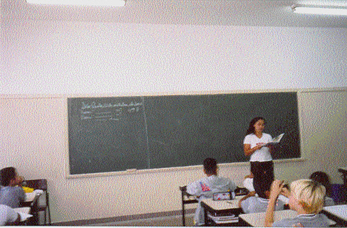

Figura 7 – A professora narrando o conto de fadas
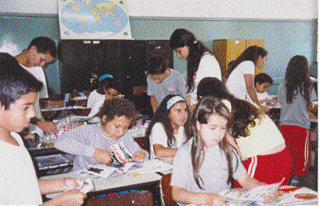
Figura 8 – Os alunos em atividade na sala de aula

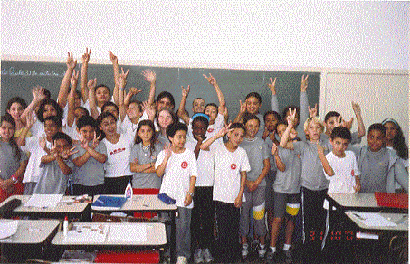
Figura 9 – A confraternização final
- CONSIDERAÇÕES FINAIS
Os contos de fadas são muito apreciados pelas crianças sendo de fácil entendimento, despertando o seu imaginário e os valores associados às suas vidas e também proporcionando entretenimento. Sua associação com conteúdos, matemáticos, nesta particular experiência, possibilitou um aprendizado mais envolvente onde a integração entre os alunos, tanto na troca de conhecimentos como na discussão de valores, foi fundamental. O exercício do senso crítico através da colocação de seus desejos, na escolha de sua roupa para um baile, em contraposição às possibilidades, tanto de roupas como de preços, nas quais pudessem se posicionar diante dos gastos a serem efetuados, resgatam valores relacionados à sua condição familiar e social. Essas conexões reforçam o aprendizado matemático atribuindo-lhe significado, um sentido. Os resultados dessa experiência foram tão positivos na escola em que foi realizada que foi incorporada em seu projeto pedagógico.

- REFERÊNCIAS BIBLIOGRÁFICAS
Brasil, Ministério da Educação, Secretaria de Educação Fundamental, Parâmetros Curriculares Nacionais: Matemática. 2.ed. Rio de Janeiro: DP&A, 2000.
DCL . Difusão cultural do Livro. Conto: Cinderela, s/d
MACHADO, N. J. Matemática e Língua Materna: análise de uma impregnação mútua. 5.ed. São Paulo: Cortez, 2001.
SMOLE, K.C.S.; ROCHA, G.H.R.; CÂNDIDO, P.T. e STANCANELLI, R. Era uma vez na Matemática: uma conexão com a Literatura Infantil. 4.ed. São Paulo: CAEM-IMEUSP, 2001.

Formanda do Curso de Pedagogia no 2º semestre de 2003 e professora da EMEF Olival Costa no Município de São Paulo, SP.
Mestre em Educação pela Universidade Metodista de São Paulo; professor de Educação Ambiental, Biologia da Educação e Metodologia de Ensino e orientador de Trabalho de Conclusão do Curso de Pedagogia da UniABC
Doutora em Ciências pela Universidade de São Paulo; ex-professora-assistente doutora do Instituto de Física da Universidade de São Paulo; professora efetiva de Física da rede estadual de ensino do Estado de São Paulo; professora adjunta de Estatística Aplicada à Educação do Curso de Pedagogia da UniABC e supervisora científica no mesmo Curso.
Marina Alves da Cruz Damião, Regina Helena do Nascimento, Solange Sanches Defendi, Tâmara Alessandra de Souza e Vanessa de Brito Silva.

